**Charakterystyka produktu:**

Program statystyczny DDPP jest aplikacją służącą do statystycznej analizy danych, tworzenia wykresów, pracy na bazach danych, wykonywania transformacji danych. System DDPP oferuje wybrane operacje statystyczne na danych zawartych w programie Microsoft Excel. Jest skierowany dla studentów, którzy potrzebują prostą w obsłudze aplikację liczącą wybrane funkcje statystyczne. Program charakteryzuje się prostym interfejsem użytkownika.

Porównanie z programami konkurencyjnymi:

|  |  |  |  |
| --- | --- | --- | --- |
| Funkcje | DDPP | Statistica[1] | Excel[2] |
| Mediana | • | • | • |
| Odchylenie standardowe | • | • | • |
| Kowariancja | • | • | • |
| Rozkład istotności | • | • | • |
| Rozkład prawdopodobieństwa | • | • | • |
| Łatwość obsługi | • | • | • |
| Cena | • | • | • |
| Obciążenie systemu | • | • | • |

Warianty programu:

Aplikacja desktopowa dla systemu operacyjnego Windows.

Zastosowanie:

Program służy do obliczania rozkładu prawdopodobieństwa, mediany, odchylenia standardowego, kowariancji, rozkład istotności.

Cechy wyróżniające:

* Przejrzysty i zrozumiały interfejs użytkownika
* Program nie wymaga instalacji
* Program nie zajmuje wiele miejsca na dysku

**Problem wymagający rozwiązania przez informatyzację:**

Przetworzenie oraz filtrowanie dużej ilości danych używanych w obliczeniach statystycznych. Wykonanie obliczeń statystycznych oraz prezentacja wyników w postaci graficznej.

**Cel produktu:**

Program pobiera dane z arkusza kalkulacyjnego Microsoft Office. Następnie filtruje dane według określonych kryteriów przez użytkownika. Program wykonuje obliczenia statystyczne: rozkład prawdopodobieństwa, medianę, odchylenie standardowe, kowariancję, rozkład istotności. Po obliczeniach aplikacja prezentuje wyniki w postaci liczbowej oraz graficznej oraz eksportuje je do pliku „pdf”.

**Opis użytkowników systemu i ich funkcje:**

- użytkownik standardowy – obsługa programu w zakresie głównych funkcji tj.: importu danych, obliczeń statystycznych wraz z prezentacją wyników oraz eksportu do pliku pdf.

**Struktura funkcjonalna (hierarchie funkcji):**

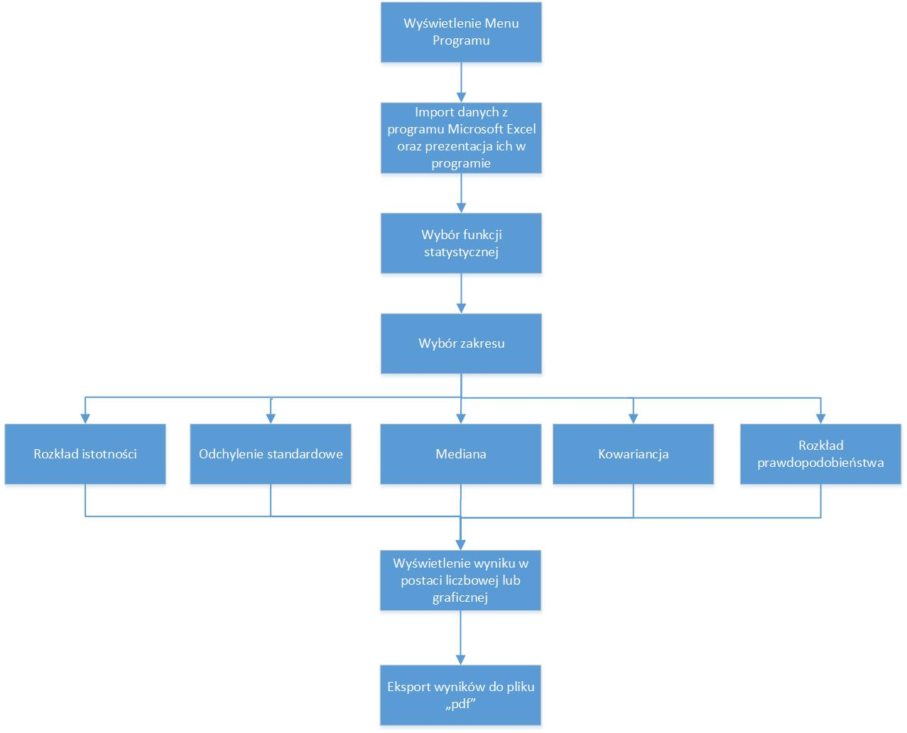

**Model rozwiązań (główni użytkownicy, sposób funkcjonowania, struktura sprzętowa i jej rozmieszczenie w przestrzeni):**

* System operacyjny Microsoft Windows
* Arkusz kalkulacyjny Microsoft Excel
* Python 2.7
* Pycharm
* Qt

**Harmonogram realizacji projektu:**

**Model architektury systemu:**

* diagramy pakietów (głównych podsystemów):

**UML:**

1. M. Rabiej, *Statystyka z programem Statistica,* Gliwice: Wydawnictwo Helion 2012
2. J. Walkenbach, *Microsoft Excel 2016 Bible,* Indianapolis: Wydawnictwo John Wiley & Sons, Inc. 2015